Императорский Военный орден
Святого Великомученика и Победоносца Георгия.

Орден учреждён 7 декабря (26 ноября по старому юлианскому календарю) 1769 года.

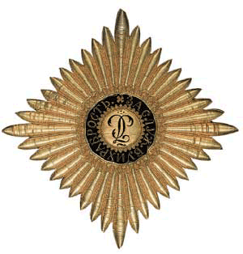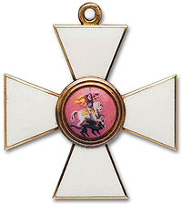
Знаки Военного ордена Святого Георгия – лента, звезда и крест.

С 1769 года в России по инициативе императрицы Екатерины II за воинскую доблесть и военные заслуги учреждались награды, святым покровителем которых избран святой Георгий – христианский покровитель русских великих князей и воинов. Элементом Георгиевских наград является лента, в которой чередуются три чёрные и две жёлтые (оранжевые) продольные полосы.

Высшая военная награда России – Императорский Военный Орден Святого Великомученика и Победоносца Георгия – почётнейшая награда для лучших офицеров и генералов.
Георгиевские кавалеры – воины, получившие эту награду, пользовались всеобщим уважением.
В статуте ордена сказано, что получить его может тот, «кто, презрев очевидную опасность и явив доблестный пример неустрашимости, присутствия духа и самоотвержения, совершил отличный воинский подвиг, увенчанный полным успехом и доставивший явную пользу».
В статуте также сказано: «Сей орден никогда не снимать, ибо заслугами оный приобретается».

Орден имел четыре степени (или класса) – разновидности награды. Каждая степень – это золотой, покрытый белой эмалью крест и лента, но степени отличались величиной креста и ленты, способом их ношения. Ко 2-й и 1-й степени добавлялась золотая звезда в виде четырёхугольника (ромба).
За первый подвиг офицер получал 4-ю степень ордена, за второй – 3-ю степень и т. д. Но иногда вручалась сразу более высокая степень, и тогда получить пропущенную степень было невозможно.
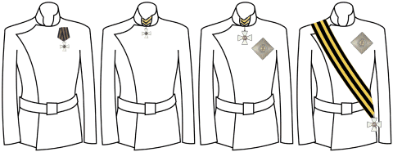
Знаки 4-й степени: крест на ленте в петлице (позже на колодке) на левой стороне груди.
Знаки 3-й степени: крест на шейной ленте (крест такой же, как для 4-й степени, лента шире, чем для 4-й степени).
Знаки 2-й степени: крест на шейной ленте и звезда на левой стороне груди (крест больше, чем для 3-й и 4-й степени, лента шире, чем для 3-й степени).
Знаки 1-й степени: крест у левого бедра на ленте, перекинутой через правое плечо, и звезда (звезда и крест такие же, как для 2-й степени, лента шире, чем для 2-й степени).

За 148 лет существования ордена (1769-1917 годы) его знаки получили:
4-й степени – около 15 тысяч человек (в том числе за выслугу лет), 3-й степени – около 650 человек, 2-й – 125 человек и 1-й – 25 человек.

В России орден отменён в 1917 году, восстановлен 2 марта 1992 года.

